**Ellenőrző dolgozat B  
(csoportosító és többtáblás lekérdezések a Földrajz_alap adatbázisra)**

Importálja az adatbázis 4 tábláját a letölthető SQL parancs segítségével!

A **munkanelkuliseg** %-ban adott érték (pl. a 0,195 = 19,5%).

A **GDP** értétek milliárd USD mértékegységben értendők.

A **városlakossag** mező ezer fő mértékegységben tartalmazza az adatokat.

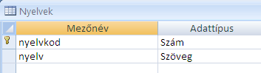A táblák szerkezete:

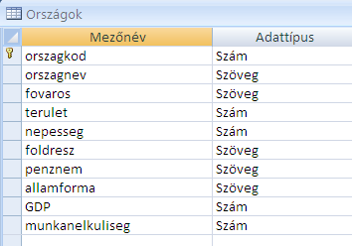

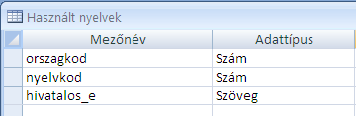

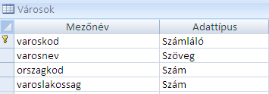

A táblák kapcsolati ábrája:

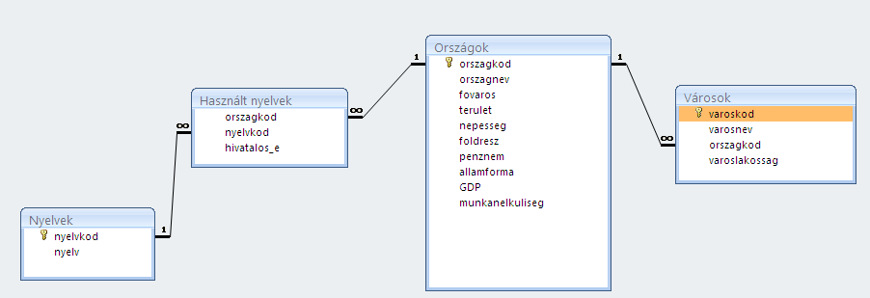

Készítse el az alábbi lekérdezéseket, majd az SQL utasításokat mentse el a **csoportosit_doga_SAJÁT NÉV.txt** fájlba a saját meghajtójára!

1. Adja meg, hogy mekkora az egyes földrészek összterülete! Rendezze a listát úgy, hogy a legnagyobb összterületű földrész neve legyen elöl!
2. Svájcban mely nyelveket beszélik és ezek közül melyik hivatalos nyelv?
3. Adja meg, hogy hány országban fizetnek frankkal, dollárral illetve peso-val!
4. Listázza, hogy milyen városok vannak Olaszországban és mekkora azok lakossága Rendezze a listát városlakosság szerint!
5. A különböző államformájú országok közül mekkora a legnagyobb GDP-érték? Csak azok az államformák jelenjenek meg, ahol ez a maximális GDP-érték meghaladja az 1000 (milliárd USD)-t!
6. Keresünk egy olaszországi várost, de csak arra emlékszünk, hogy B-betűvel kezdődik. Mely városokról lehet szó és a lakossága hány %-a olaszország népességének?
7. Listázza földrészenként a munkanélküliek összlétszámát! A munkanélküliek száma a népesség adott százaléka. Ezt a százalékot a „munkanelkuliseg” mezőben találja.
8. Melyek azok a nyelvek, amelyeket legalább 2 országban használnak hivatalos nyelvként? A listában szerepeljen a hivatalos nyelvek száma is!
9. Az európai illetve amerikai országokban mekkora a munkanélküliek száma? A listát rendezze földrész szerint, azonos földrész esetén az az ország legyen elöl, ahol a legnagyobb a munkanélküliség!
10. Hány országban beszélik a spanyol, az angol, illetve a német nyelvet?